Регистрация Физического лица с Электронной подписью на Электронной торговой площадке республики Татарстан по адресу: Sale.zakazrf.ru
- Скачать и установить демо-версию (3 месяца) программы CryptoPro 4.0 адресу:
https://goszakupkirf.ru/programmy-i-fajly/25-kripto-pro-skachat

- Скачать и установить драйвер Рутокен по адресу:
https://egais.center-inform.ru/tehpod/faq/Установка%20драйверов%20Рутокен%202.0/

- Зайти на торговую площадку по адресу Sale.zakazrf.ru, нажать сверху в меню кнопку «Регистрация»
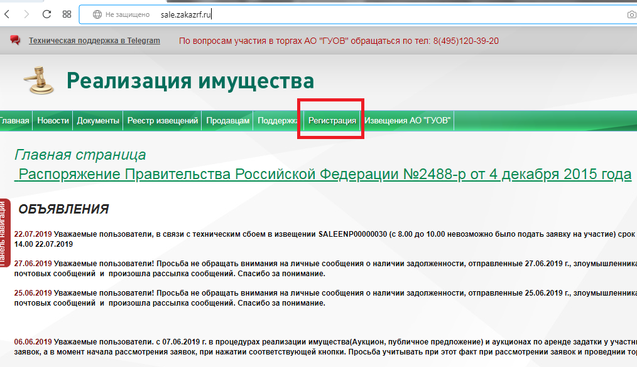

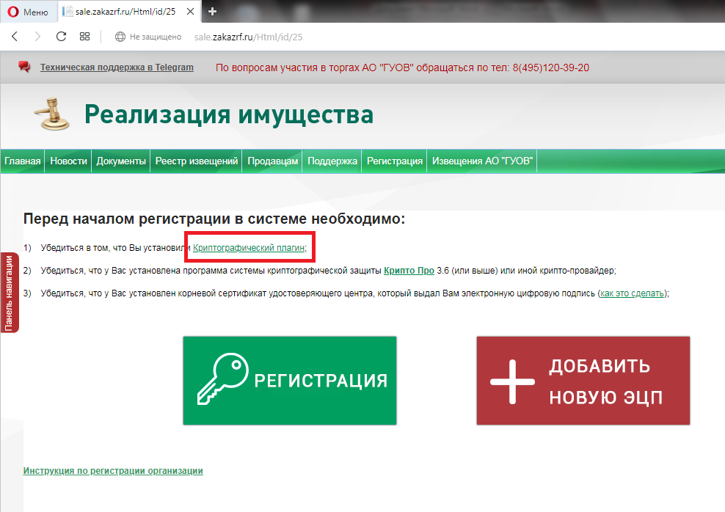
- Выбрать установку Криптоплагина, затем нажать кнопку «Регистрация»

- Выбрать «Регистрация ФЛ»
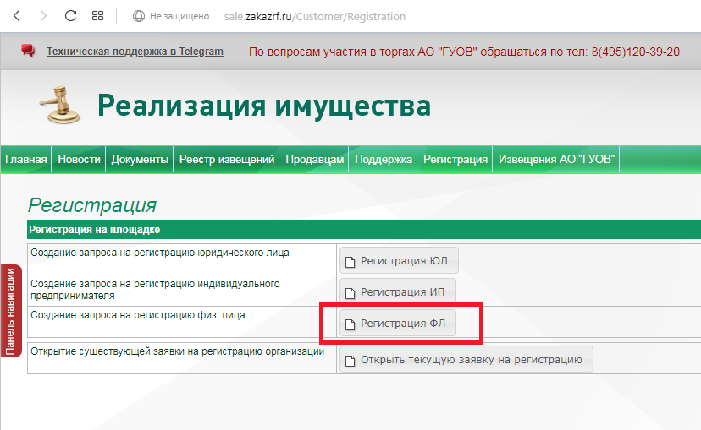

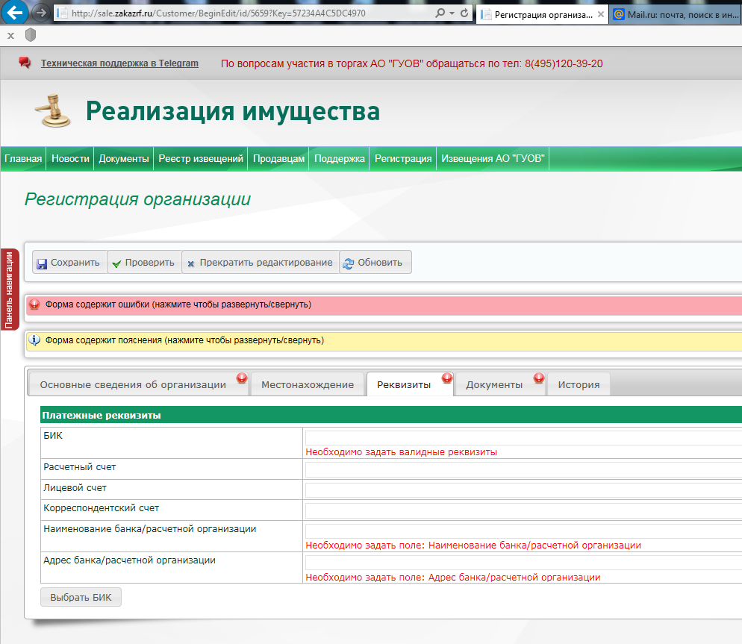
- Заполнить все необходимые реквизиты, данные о расчётном счёте и прикрепить скан документа удостоверяющего личность, затем нажать кнопку «Отправить»

- Ждать письмо на электронную почту с подтверждением регистрации
Регистрация Физического лица с Электронной подписью на Электронной торговой площадке Сбербанк
по адресу: utp.sberbank-ast.ru

- Скачать и установить демо-версию (3 месяца) программы CryptoPro 4.0 адресу:
https://goszakupkirf.ru/programmy-i-fajly/25-kripto-pro-skachat

- Скачать и установить драйвер Рутокен по адресу:
https://egais.center-inform.ru/tehpod/faq/Установка%20драйверов%20Рутокен%202.0/

- Скачать и установить Криптоплагин по адресу: http://www.cryptopro.ru/products/cades/plugin/get

- Зайти на торговую площадку по адресу utp.sberbank-ast.ru, нажать в верхнем правом углу кнопку «Регистрация»

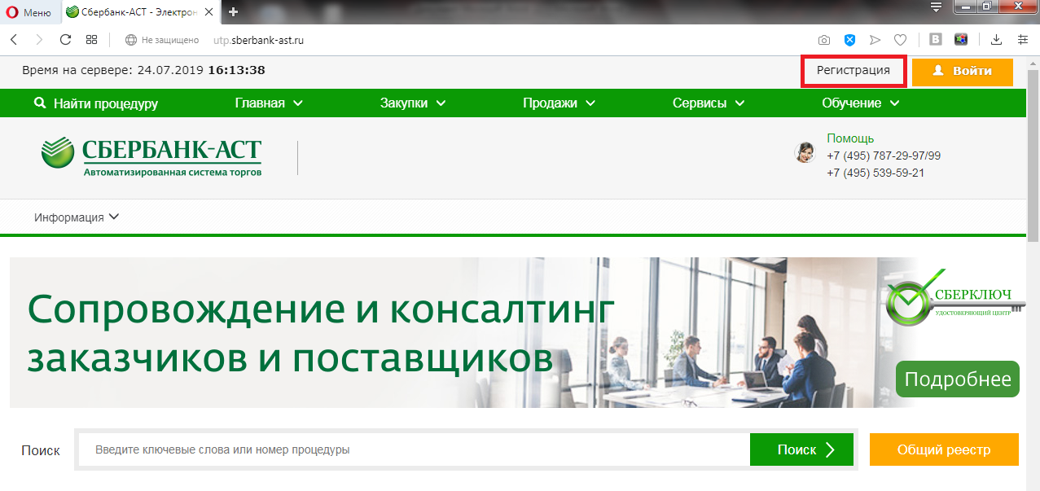

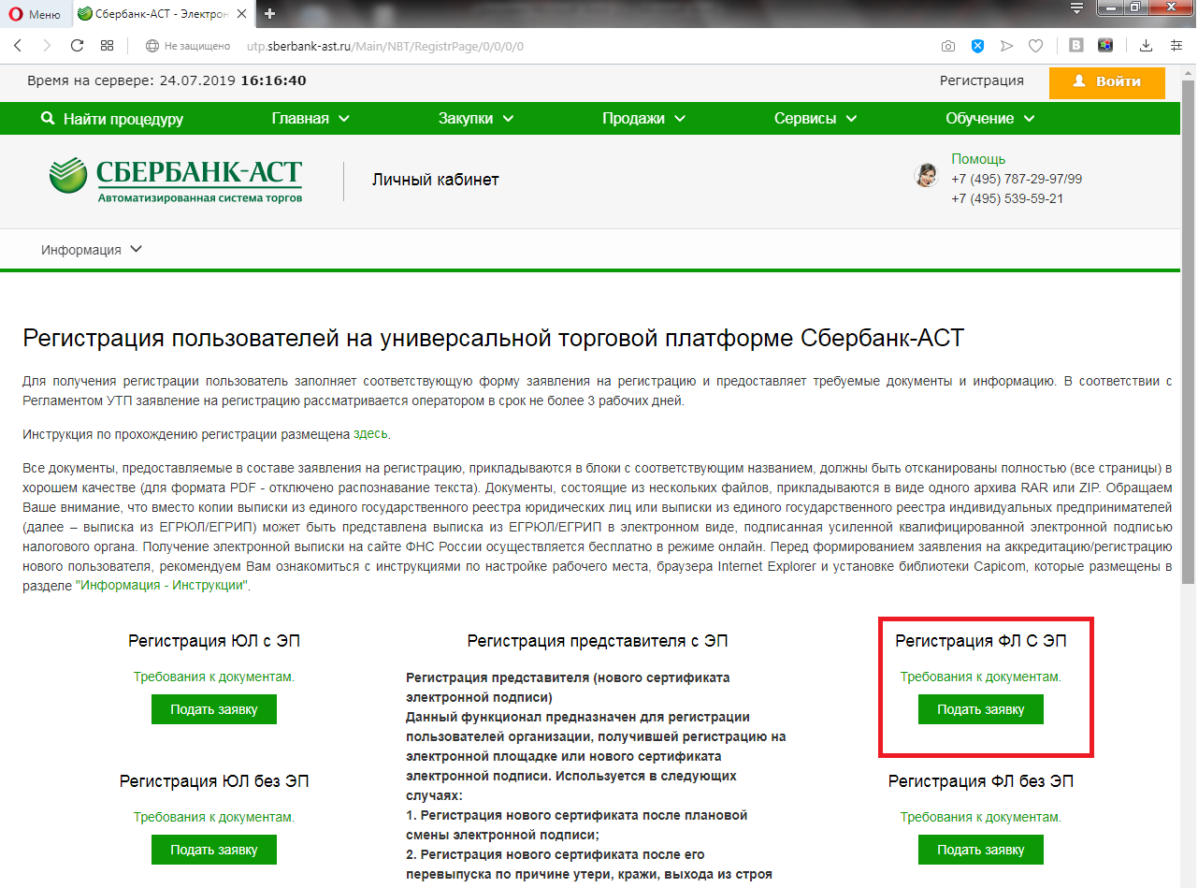
- Выбрать «Регистрация ФЛ с ЭП»

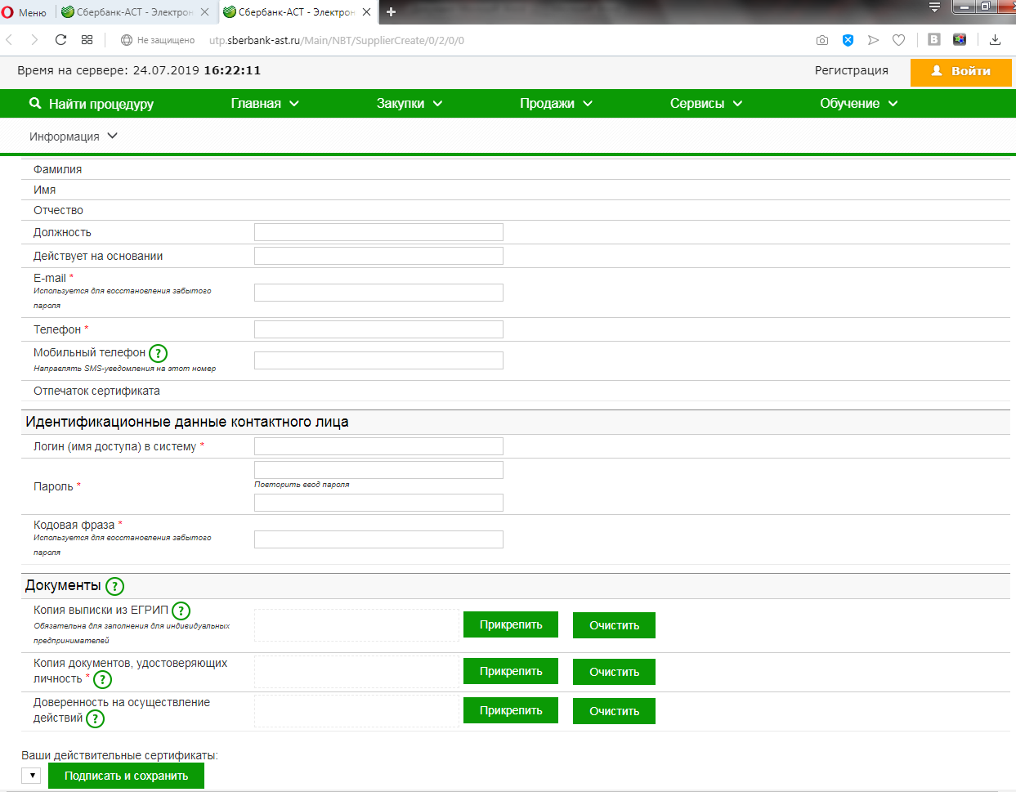
- Заполнить все необходимые реквизиты, данные о расчётном счёте и прикрепить скан документа удостоверяющего личность, затем нажать кнопку «Подписать и сохранить»

- Ждать письмо на электронную почту с подтверждением регистрации

